Amphibisches Haus

Schwimmende Häuser in den Niederlanden
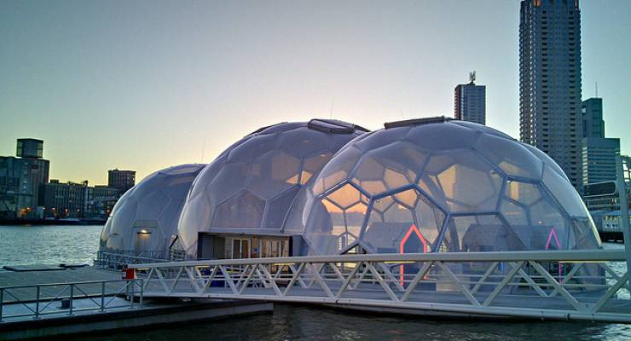
Der Klimawandel bringt steigende Meeresspiegel und eine zunehmende Anzahl von schweren Fluten mit sich. Beides bedroht die Niederlande mit seiner langen Küste im besonderen Maße, da dort große Flächen nur wenig über oder sogar unter dem Meeresspiegel liegen.
Um diesen Gefahren zu trotzen werden dort nun seit einigen Jahren neuartige Häuser auf oder direkt am Wasser gebaut, die gegen kommende Fluten gewappnet sind. Damit werden gleichzeitig Siedlungsräume in dem dicht besiedelten Land erschlossen.
Nun wäre das Wohnen auf dem Wasser nichts grundsätzlich Neues, denn Hausboote kennt man in den Niederlanden schon lange. Neu wird das ganze erst dadurch, dass jetzt auch auf Wasser gebaut wird, das den Gezeiten ausgesetzt ist.
In der Stadt Maasbommel wurden schon über 20 schwimmfähige Häuser auf der Wasserseite des Deiches gebaut. Die amphibischen Häuser stehen bei normalem Wasserpegel auf dem Grund des Flusses, können aber bei Flut mehrere Meter ansteigen. Dafür haben sie als Fundament einen Schwimmkörper aus Styropor mit Hohlräumen, in die Spezialbeton gefüllt wurde. Dieses steigt bei einer Flut mit dem Wasser nach oben. Um die Häuser leicht zu halten, wurde der obere Aufbau aus Holz gefertigt. Durch Pfähle sind die Häuser am Grund verankert, damit sie an Ort und Stelle bleiben und nicht davonschwimmen. Nach einer Flut sinkt jedes dann wieder an den Pfählen nach unten. Ein weiterer Clou dabei sind flexible Rohre, durch die die Häuser bei jeder Höhe mit Wasser und Strom versorgt werden können.
Eine anderes Pilotprojekt ist seit 2010 im Rheinhafen in Rotterdam zu sehen: Dort schwimmt ein beeindruckender, großer Pavillon auf dem Wasser. Dieser besteht aus drei zusammenhängenden, futuristisch anmutenden Kuppeln, die größte ist zwölf Meter hoch. Dieser Pavillon hat auch eine dicke Lage Styropor als Schwimmkörper, die Kuppeln selber sind aus aneinandergefügten Fünf- und Sechsecken aus einer leichten Spezialfolie aufgebaut. Dieses Gebäude kann auch mit dem Wasser nach oben steigen, und ist so an den Klimawandel angepasst. Zusätzlich schont es Ressourcen durch eine nachhaltige Bauweise. Die benötigte Energie für Heizung und Kühlung des Gebäudes wird aus Sonnenenergie und Oberflächenwasser gewonnen, und Abwasser wird gereinigt und wiederverwendet. Der Pavillon kann von der Öffentlichkeit besichtigt werden, und in einer Ausstellung in einer der Kuppeln wird das Gebäude erklärt. Denn Rotterdam hat noch mehr vor: Bis 2040 sollen dort über 1.000 neue Häuser auf dem Wasser gebaut werden. Dadurch wird das Wasser von der Gefahr zur neuen Chance für die Stadt.
Maria Martin

https://www.cleanenergy-project.de/gesellschaft/green-lifestyle/schwimmende-hauser-in-den-niederlanden/

